
Základní škola Třemošnice, okres Chrudim, Pardubický kraj
538 43 Třemošnice, Internátní 217; IČ: 70989176, tel: 469 661 719,
emaiI: zskola@tremosnice.cz, www.zs-tremosnice.cz
Registrační číslo: CZ.1.07/1.4.00/21.2459
Název: Škola pro každého – kvalita a efektivnost ve využití lidských zdrojů
Výukový materiál
VY_32_INOVACE_05_ ČLOVĚK
Název materiálu
(téma): ČLOVĚK
Sada: Prvouka, 1. stupeň
Autor: Mgr. Marcela Holubová
Anotace: ČLOVĚK
(práce s interaktivní tabulí, pracovní list)

© Výukový materiál je majetkem ZŠ Třemošnice, okres Chrudim, Pardubický kraj, 2012

ČLOVĚK

PRACOVNÍ LIST
- Čím se člověk liší od ostatních živočichů?
- .........................................................
- .........................................................
- .........................................................

- Seřaď názvy hlavních období, kterými člověk od narození prochází:
kojenec, starý člověk, dospívající, předškolák, novorozenec, batole, školák, dospělý
1 | 4 | 7
2 | 5 | 8
3 | 6

- Základní části lidského těla - spoj čarou.

horní končetina | koleno | rameno
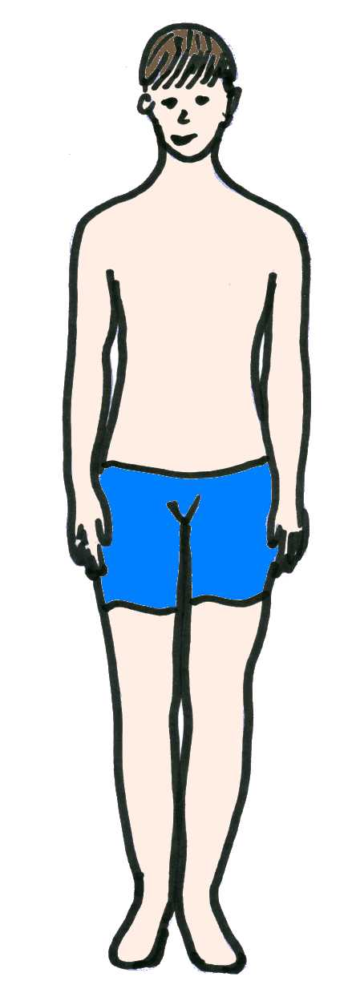
loket |  | obličej
krk |  | zápěstí
dolní končetina |  | hlava
kotník |  | lýtko
temeno |  | trup

PRACOVNÍ LIST
(test – řešení)

- Čím se člověk liší od ostatních živočichů?
- myslí
- pracuje
- dorozumívá se řečí

- Seřaď názvy hlavních období, kterými člověk od narození prochází:
kojenec, starý člověk, dospívající, předškolák, novorozenec, batole, školák, dospělý
dospělý
předškolák

novorozenec
1 | 4 | 7
2  kojenec | 5  školák | 8  starý člověk
3  batole | 6  dospívající

- Základní části lidského těla - spoj čarou.

horní končetina | koleno | rameno
loket |  | obličej
krk |  | zápěstí
dolní končetina |  | hlava
kotník |  | lýtko
temeno |  | trup
Použité obrázky jsou cliparty ze sady MS Office 2010 a vlastní tvorba.

